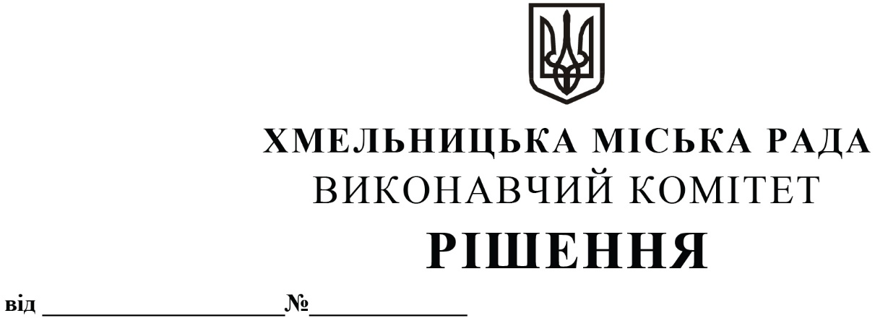

Про внесення змін в рішення виконавчого комітету від 12.04.2018 № 274 із внесеними змінами

Розглянувши клопотання управління транспорту та зв’язку, звернення управління патрульної поліції в Хмельницькій області Департаменту патрульної поліції, відповідно до Законів України «Про місцеве самоврядування», «Про автомобільний транспорт», керуючись Правилами надання послуг пасажирського автомобільного транспорту, затвердженими постановою Кабінету Міністрів України від 18.02.1997 року № 176 та Правилами користування міським пасажирським автомобільним транспортом у м. Хмельницькому, затвердженими рішенням виконавчого комітету від 28.09.2017 року № 695, виконавчий комітет міської ради

ВИРІШИВ:

1. Внести зміни в додаток 1 до рішення виконавчого комітету від 12.04.2018 № 274 «Про створення робочої групи з питань організації та контролю за роботою громадського транспорту в м. Хмельницькому та затвердження Положення про неї» із внесеними змінами рішенням виконавчого комітету від 24.10.2019 № 871, а саме:
1.1. виключити зі складу робочої групи т.в.о. начальника відділу безпеки дорожнього руху управління патрульної поліції в Хмельницькій області Департаменту патрульної поліції старшого лейтенанта Апостола Василя Олександровича;
1.2. включити до складу робочої групи начальника сектору безпеки дорожнього руху управління патрульної поліції в Хмельницькій області Департаменту патрульної поліції старшого лейтенанта поліції Бойко Юлію Богданівну, членом робочої групи.
2. Контроль за виконанням рішення покласти на управління транспорту та зв’язку та заступника міського голови А. Бондаренка.

Міський голова О. СИМЧИШИН

